ANNÉE SCOLAIRE : 2020/2021

PROJET D’ACCUEIL INDIVIDUALISÉ
(Circulaire n° 2003-135 du 8-9-2003 BO n° 34 du 18-09-2003)

Afin de respecter le code de déontologie le diagnostic médical ne peut apparaître sur ce document. Avec l’accord de la famille, toutes les informations pouvant être utiles à la prise en charge de l’enfant seront jointes au projet.
Les informations qui relèvent du secret médical seront placées sous pli cacheté et adressées avec l’accord des parents au médecin désigné par la collectivité qui accueille l’enfant ou l’adolescent.

L’ENFANT OU L’ADOLESCENT CONCERNÉ

Nom : Prénom : Date de naissance : / /
Adresse :

ÉTABLISSEMENT SCOLAIRE : Classe :
Adresse :
Téléphone :

1-COORDONNÉES DES ADULTES QUI SUIVENT L’ENFANT

 | NOM | ADRESSE | TELEPHONE
Parents
ou responsable légal
Autre personne à contacter en cas d’urgence
Médecin allergologue qui suit l’enfant dans le cadre de sa pathologie
Médecin traitant
Service hospitalier
Service d’urgence | SAMU | Sur poste standard : 15  Sur portable : 112

Centre Médico-scolaire de référence :

NOM : Prénom :

2- BESOINS SPECIFIQUES DE L’ENFANT OU DE L’ADOLESCENT

- Nécessité d’un régime alimentaire.
- LA TROUSSE D’URGENCE identifiée par le nom, prénom et photographie récente de l’enfant, contenant les médicaments prescrits par le médecin et le protocole d’urgence est accessible à tout moment (sur le temps scolaire et périscolaire) et à toute personne en charge d’administrer le traitement d’urgence.
- Indiquer l’endroit exact où est entreposée la trousse d’urgence dans l’école/établissement :
et/ou dans la cantine/garderie :
- La trousse est fournie par les parents et doit contenir un double de ce document (PAI).
- La trousse doit être hors de portée des enfants.
- Les parents fournissent les médicaments et il est de leur responsabilité de vérifier la date de péremption et de les renouveler dès qu’ils sont périmés.
- Les parents s’engagent à informer le directeur de l’école ou le chef d’établissement en cas de changement de prescription médicale et de coordonnées téléphoniques
- PAI à diffuser à toute personne intervenant auprès de l’élève et en cas de remplacement d’un enseignant.
- La trousse d’urgence sera remise à la famille à chaque fin d’année scolaire par le directeur ou le chef d’établissement.
- Pour un voyage scolaire ou une classe transplantée, l’équipe pédagogique et la famille doivent s’assurer dès la conception du projet que le PAI peut s’appliquer en l’état : trousse d’urgence et traitements quotidiens sont placés sous la responsabilité de l’encadrant.
- Pour le primaire, les temps périscolaires et la restauration scolaire : ces temps ne relèvent pas de l’éducation nationale, leur gestion ainsi que la mise en œuvre du PAI et ses aménagements sont placés sous la responsabilité du maire et/ou des associations.

3- PARTIE A REMPLIR PAR LA COLLECTIVITE ORGANISATRICE DE RESTAURATION:

Nom du représentant de la collectivité :

Fonction :

Selon les informations fournies par le spécialiste qui suit l’enfant et le mode de gestion de la restauration, le type de prise en charge pour accueillir l’enfant au restaurant collectif est : (cocher la mention retenue)

Panier repas (fourni par la famille dès que l’enfant déjeune et ceci dans le respect du protocole joint)

Repas spécifique garanti par le distributeur de la restauration (préciser si besoin) :

Repas proposé par le service de restauration scolaire avec substitution des allergènes

Goûter et pique-nique fournis par la famille

Maire ou son représentant Responsable de la restauration

INFORMATIONS fournies par le mÉdecin allergologue

Nom : …………………………………. Prénom : ………………………………..

Date de naissance : …………………… Poids : …………………..

RENSEIGNEMENTS à renseigner par le médecin allergologue qui suit l’enfant

Bilan allergologique effectué le (date) : …………………………..

L'enfant est allergique à (préciser le ou les allergènes en cause) …………………………………………………..
……………………………………………………………………………………………………………….
Aliments à exclure : ☐ œufs crus ☐ œufs cuits ☐ œufs mi-cuits
☐ arachide
☐ fruits à coque (à préciser) ……………………………………….
☐ autres ……………………………………………………………..

Traces autorisées : ☐ oui ☐ non

L’enfant peut manger à la cantine avec substitution des allergènes par le service de restauration :
☐ oui ☐ non

L’enfant peut manger en restauration collective avec un repas préparé par la famille :
☐ oui ☐ non

ACTIVITÉS D’ARTS PLASTIQUES OU ATELIERS CUISINES

Contact cutané autorisé : ☐ oui ☐ non

Cachet et signature de l’allergologue :

Date :

NOM : ……………………………………………….…………. Prénom : ……………………………………………

PROTOCOLE D’URGENCE

à renseigner par le médecin allergologue qui suit l’enfant

Protocole destiné à la mise en œuvre de traitements d’urgence par des personnels non soignants sur le temps scolaire, périscolaire ou extra-scolaire.

COMPOSITION DE LA TROUSSE D’URGENCE (à cocher)

☐ AERIUS Desloratadine  ☐ XYZALL Levocétirizine  ☐ KESTIN Ebastine  ☐ ZYRTEC Cetirizine  ☐ CÉLESTENE Bétaméthasone | SOLUPRED Prednisolone  ☐ 5mg ☐ 10mg ☐ 20mg  ☐ AIROMIR Spray Salbutamol  ☐ VENTOLINE Spray Salbutamol  - Chambre d’inhalation  ☐ avec masque  ☐ avec embout buccal | ANAPEN ☐ 0,15mg ☐ 0,30mg  JEXT ☐ 150 µg ☐ 300 µg  ÉPIPEN ☐ 0,15mg ☐ 0,30mg  ÉMÉRADE ☐ 150 µg ☐ 300 µg

CONDUITE A TENIR EN CAS DE CRISE pendant ou juste après avoir mangé (jusqu’à 2h après le repas)

Signes d’appel | Conduite à tenir
REACTION LEGERE  Apparition d’au moins un des signes suivants :  - La bouche et/ou les yeux et/ou la gorge qui pique ou gratte, le nez qui coule  - Les lèvres gonflent  - Des plaques rouges qui grattent  - Un peu mal au ventre, envie de vomir  - Autre : ……………………………….  MAIS IL PARLE ET RESPIRE BIEN  SI AGGRAVATION OU REACTION SEVERE D’EMBLEE  Apparition d’au moins un des signes suivants :  - Extension des plaques rouges et/ou gonflement  - La voix change  - A du mal à parler  - Respire mal, siffle, tousse, oppression thoracique  - Très mal au ventre, vomit  - Se sent mal ou bizarre, il fait un malaise  - Perte de connaissance  - Autre :……………………………… | - Donner : (case à cocher)  ☐ AERIUS ☐ XYZALL ☐ KESTIN ☐ ZYRTEC  Dose :……………………………  ☐ SOLUPRED orodispersible ☐ CÉLESTENE  Dose……………………………..  Surveiller l’enfant et prévenir les parents  - Injecter (case à cocher)  ☐ ANAPEN ☐ ÉMÉRADE ☐ ÉPIPEN ☐ JEXT  Appuyer sur la face externe de la cuisse et cliquer (notice jointe)  PUIS Appeler le centre 15 (112) et suivre leurs recommandations.  - Aider à respirer en donnant :  ☐ VENTOLINE Spray ☐ AIROMIR Spray  Dose :……………………………  ☐ SOLUPRED ☐ CÉLESTENE  Dose :…………………………  ☐ AERIUS ☐ XYZALL ☐ KESTIN ☐ ZYRTEC  Dose :……………………………
Cachet et signature de l’allergologue :
Date :

NOM : Prénom :

- La reconduction du Projet d’Accueil Individualisé l’année suivante est à l’initiative des parents, avec :
- un nouveau formulaire PAI
- un nouveau protocole d’urgence
(modèles à demander au directeur ou au chef d’établissement)
- En cas de changement d’établissement, la transmission de ce document devra être réalisée par les parents de l’élève.
- Les parties prenantes ont pris connaissance de la totalité du document et annexes.

DATE :

Signatures :

Les parents : Le directeur/la directrice d’école ou le/la chef d’établissement :

Le/la représentant(e) de la municipalité ou
ADMINISTRATION
Cachet du médecin scolaire en cas de situation complexe
le/la gestionnaire de l’établissement du second
degré :

Annexes à imprimer selon besoin :
- mode d’emploi des ADRENALINES à imprimer si prescription médicale
- mode d’emploi d’une chambre d’inhalation
- protocole panier repas

Un exemplaire signé du PAI est remis à chaque signataire
Faire autant de copies que nécessaire pour l’établissement scolaire.
Le chef d’établissement conserve l’original du PAI.

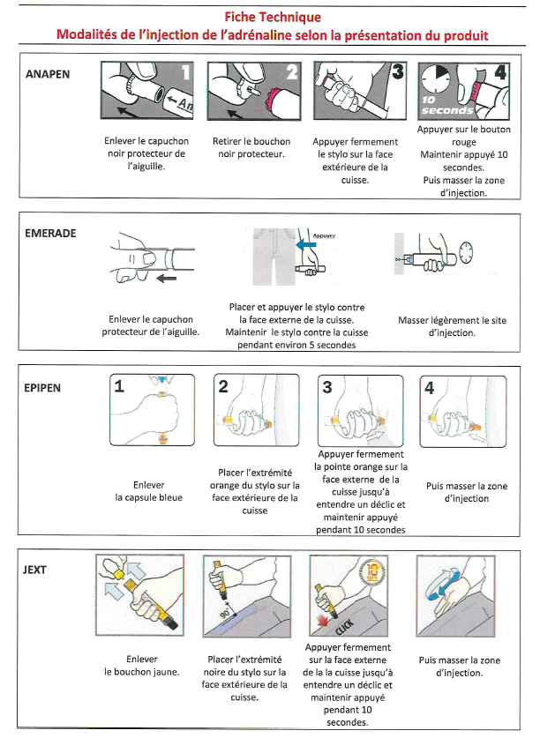
L’injection est terminée lorsque l’indicateur d’injection est passé au rouge. Sinon, recommencer l’injection avec un autre stylo.

Conseils d’utilisation d’une chambre d’inhalation

- Retirer le capuchon du spray

- Secouer le spray

- Vérifier que la chambre ne contient aucun corps étranger

- Tenir le spray verticalement, embout vers le bas et l’adapter sur la chambre

- Déclencher le spray (une dose à la fois) dans la chambre en position horizontale

- Compter 10 inspirations/expirations en maintenant une bonne étanchéité entre le masque et la bouche

- Déclencher une seconde fois le spray et compter 10 inspirations/expirations

- Répéter l’opération autant de fois que de bouffées prescrites

PROTOCOLE DU PANIER REPAS *

Les parents s’engagent à fournir :

- La totalité des composants du repas
- Les ustensiles (cloche plastique de protection) et couverts sur précision de l’allergologue (des couverts en plastiques jetables peuvent être envisagés)
- Les boites destinées à contenir les aliments
- La glacière ou le sac isotherme nécessaire au transport
- 2 sacs alimentaires plastiques : l’un pour le stockage, l’autre pour le retour

Préparation :

- Respecter les évictions alimentaires selon la prescription de l’allergologue
- Utiliser des produits frais, pouvant supporter la remise en température au four à micro-onde sur le plan gustatif, en respectant leur date de limite de consommation.
- Si les œufs sont autorisés, ne les proposer que durs. Supprimer mousse au chocolat maison, crème anglaise, crème chantilly, tout produit à base de lait cru. N’utiliser que des mayonnaises industrielles.
- Toujours se laver soigneusement les mains avant la préparation des repas

Conditionnement :

- Mettre les aliments dans des boîtes hermétiques susceptibles de supporter la remise en température au four micro-onde.
- Étiqueter les boites au nom de l’enfant.
- Mettre les boites, couverts et cloches en plastique identifiés dans un sac alimentaire plastique à usage unique étiqueté au nom de l’enfant.
- Dans le cas d’une préparation du repas la veille au soir, stocker le sac contenant le repas en le déposant immédiatement au réfrigérateur réglé entre 0 et + 4°C. Veiller à assurer la température adéquate de 0 à +4°C

Transport :

- Le sac contenant les boites sera transporté dans une glacière ou sac isotherme avec source de froid (bloc réfrigérant ou bouteille d’eau congelée). Respecter la chaîne du froid (ex : limiter la durée de séjour de la glacière dans la voiture).

Stockage dans l’établissement scolaire :

- Le sac à usage unique contenant les boites de nourriture sera déposé en chambre froide ou dans un réfrigérateur dont on s’assurera de la température adéquate (entre 0 et + 4°C maximum).
- Un emplacement spécifique clairement défini par étiquetage lui sera réservé
- Le sac ne sera ouvert qu’immédiatement avant le repas par la personne en charge de la remise en température.

Consommation :

- L’enfant ne consommera que les aliments fournis par la famille.
- Selon les accords, un repas froid peut être proposé. S’il existe un besoin de remise en température de l’aliment, celui-ci peut s’effectuer dans un four à micro-onde situé dans le réfectoire et non dans la cuisine. Celui-ci doit être nettoyé rapidement à l’intérieur avant utilisation immédiate.
- Réchauffer, sans transvasement, la boite contenant les aliments recouverte d’une cloche plastique de protection (ou couvercle ou film plastique adapté au micro-onde),
- Il est rappelé de veiller au nettoyage de la table avant que l’enfant ne s’y installe.

Retour :

- La cloche et si besoin les couverts font l’objet d’un premier nettoyage sur place
- Rendre la cloche plastique et si besoin les couverts dans un deuxième sac.

En cas de survenue d’une réaction allergique au cours du repas : à titre exceptionnel, conserver le repas dans le deuxième sac alimentaire à déposer dans la glacière et rendre le tout à la famille pour enquête allergologique.
Un contrôle vétérinaire peut être effectué comme tout produit alimentaire sur la boite à provisions à la demande du chef d’établissement.

*Compléments de propositions sur la base du protocole de la D.S.V de Paris et de la Seine-Saint-Denis et en référence aux informations données par les experts sollicités au cours de l’étude

